Upute za prijavu na Office 365 za škole

Otvorite Internet preglednik (Mozzila Firefox, Google Chrome, Opera,…). Na početnoj stranici (Google) u tražilicu utipkajte: Office 365 za škole te pretisnite tipku Enter.
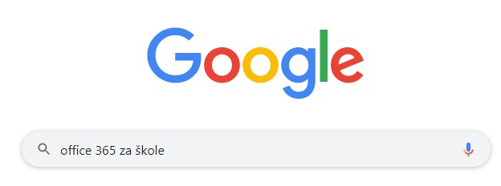

Dobit ćete sljedeći rezultat pretraživanja:
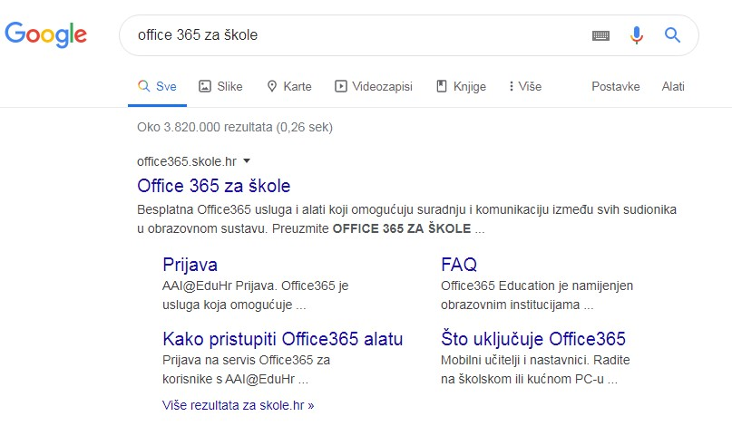

Kliknite na riječ Prijava te vam se otvara sljedeća stranica.
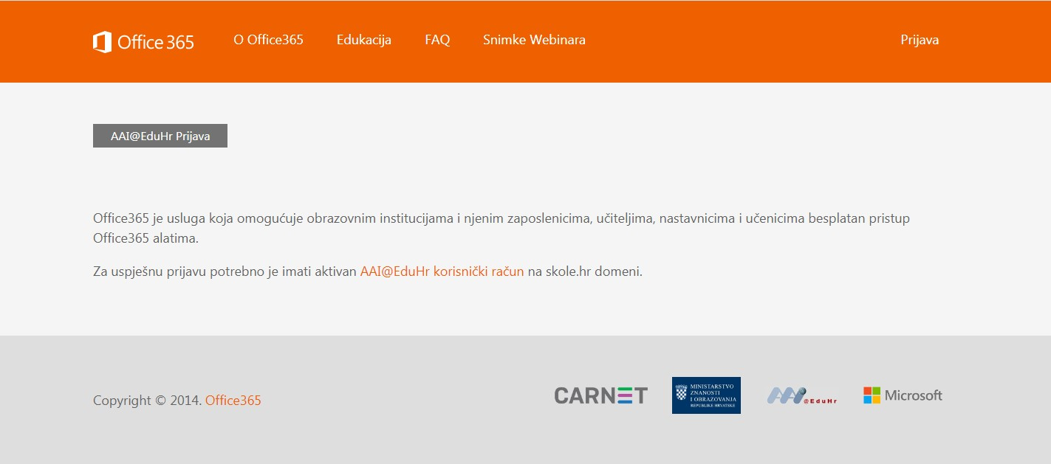

Kliknite na gumb AAI€EduHR Prijava. Nakon toga će vam se otvoriti stranica gdje ćete upisati svoje korisničke podatke (korisničko ime te lozinku) s kojima se prijavljujete u ednevnik.

Kliknite na gumb Prijavi se.

Pojavljuje vam se sljedeći ekran:
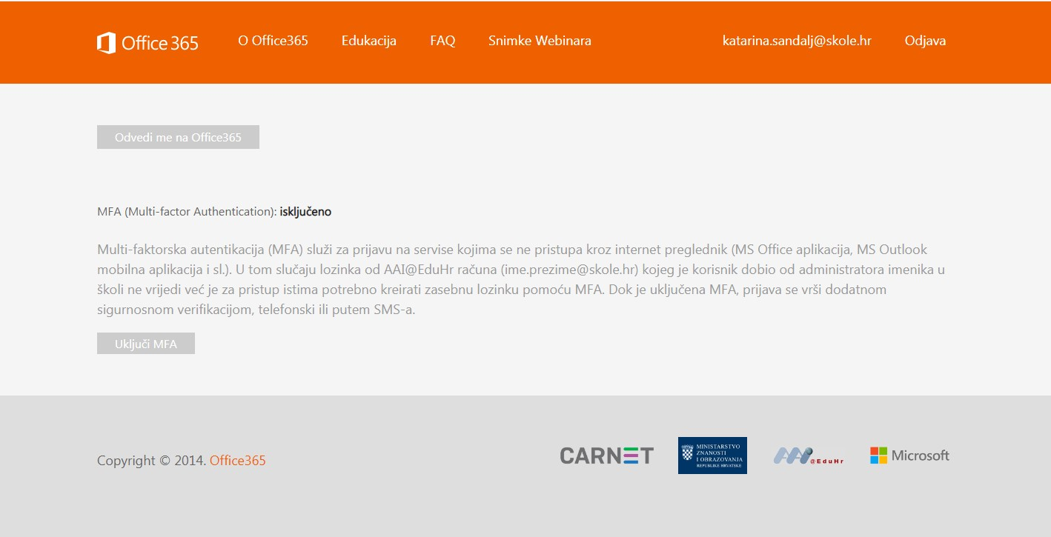

Kliknite na gumb Odvedi me na Office365.

Microsof vas pita želite li ostati prijavljeni, kliknite na prazni kvadratić te kliknite na gumb Da.
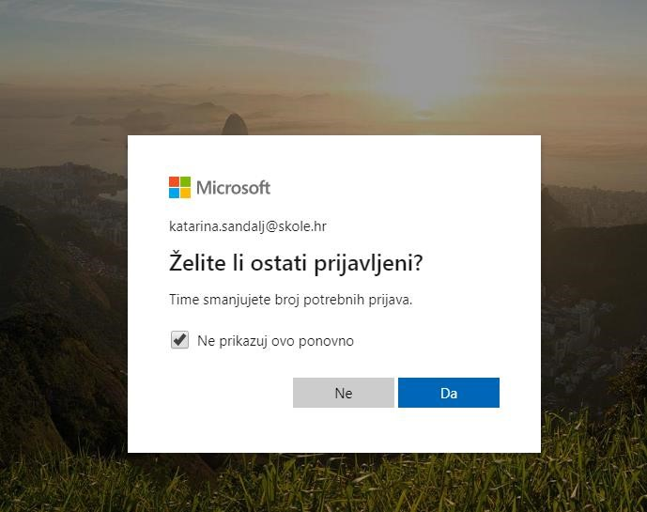

Čestitamo, uspješno ste se prijavili na Microsoft Office 365 za škole ☺
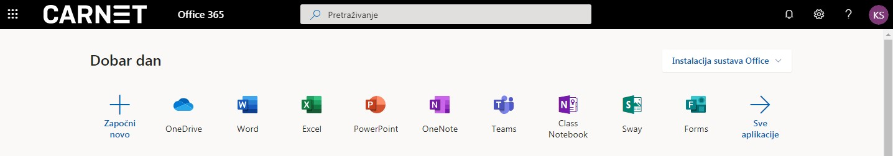

Alat s kojim ćemo mi raditi zove se Teams.

Svojoj virtualnoj učionici moći ćete pristupiti tek nakon što se prijavite na Office 365 za škole ta vas administratori dodaju u učionicu.

